FICHA FORMATIVA 2
NOME: N.": TURMA: DATA:
1. Compreender movimentos no dia a dia, descrevendo-os por meio de grandezas físicas.
METAS CURRICULARES

- Analisa atentamente os gráficos seguintes, que representam o movimento de um ciclista, e responde às questões.
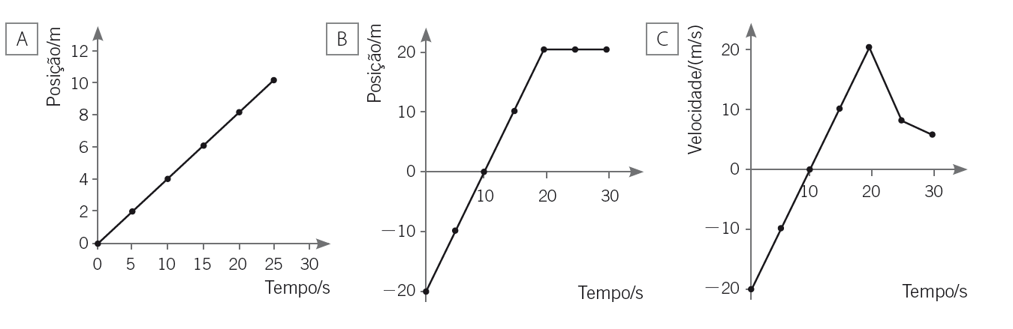
  - Em qual dos gráficos está representada uma situação em que o ciclista, por momentos, fica parado?

  - Num dado instante, o ciclista inverte o sentido do movimento e começa a aproximar-se da origem. Onde é que é possível verificar esta situação?

  - Durante quanto tempo é analisado o movimento do gráfico A?

  - Será possível afirmar, através da análise do gráfico B, que o ciclista está a subir uma montanha?

- Um atleta treina para a maratona, mas cumpre o treino em séries. Vai realizando pequenas distâncias que repete diversas vezes, com pequenas pausas entre elas. Um dos treinos que faz é correr a distância de 10 km várias vezes, com pausas entre elas. Na tabela ao lado, encontram-se os valores obtidos num desses treinos.
t/s
x/km
407
800
1200
1575
1971
2369
2768
3180
3617
1
2
3
4
5
6
7
8
9
  - Constrói o gráfico posição-tempo deste treino.
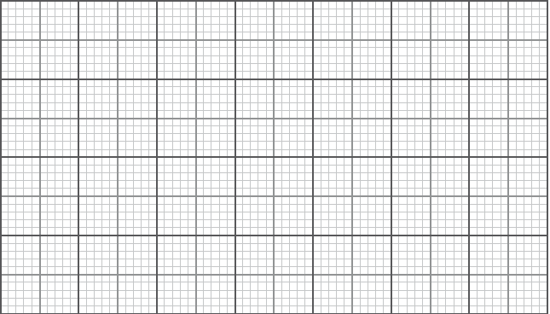

  - Quanto tempo demorou o atleta a percorrer 6000 m?

  - A que distância do ponto de partida se encontrava o atleta ao fim de 46’08’’?

  - Tendo atenção às unidades, calcula a rapidez média (em unidades SI) atingida pelo atleta no intervalo de tempo [1200, 1575] s.

- Observa o gráfico seguinte, que representa o movimento de uma menina a andar de patins, e responde às questões.
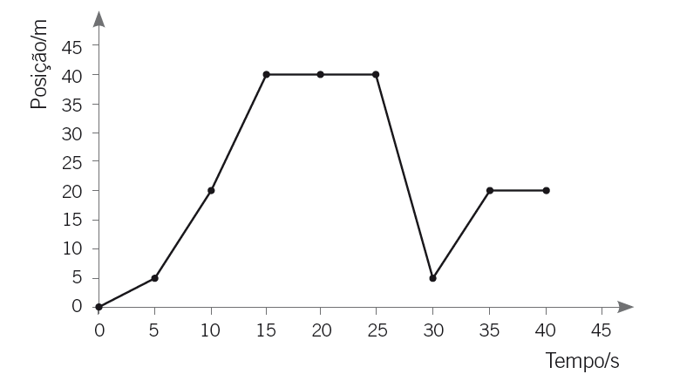
  - Determina a distância percorrida nos seguintes intervalos de tempo:
- [0, 15] s;
- [15, 25] s;
- [25, 40] s.
  - Quanto tempo demorou a menina a percorrer 90 m?

  - Calcula a rapidez média do movimento total efetuado pela menina. Apresenta os resultados em unidades SI e em km/h.

- O carro e a lancha deslocam-se, inicialmente, com uma rapidez média de 40 km/h. O barco diminui a sua velocidade para 30 km/h e o carro mantém a velocidade inicial.
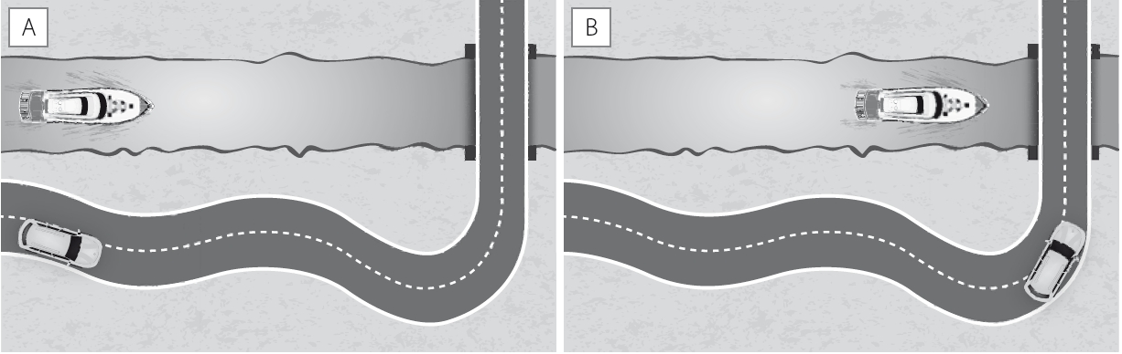
4.1 Considerando uma escala 0 10 km/h, desenha os vetores que traduzem as velocidades instantâneas dos dois veículos, nos dois momentos representados nas figuras.
4.2 Caracteriza cada um dos vetores representados.

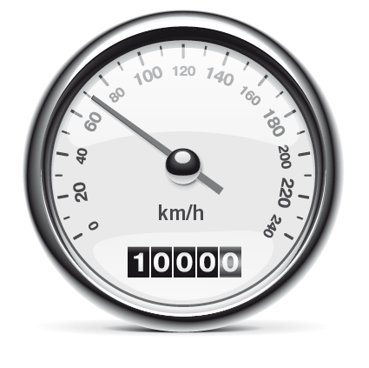
- Num dado instante, o velocímetro do carro da Andreia tem o aspeto que a figura mostra.
5.1 A que velocidade se desloca a Andreia?

5.2 Apresenta o resultado anterior em unidades SI.

5.3 Com este dado consegues caracterizar o vetor velocidade? Porquê?

5.4 Se o percurso efetuado não foi sempre em linha reta, este valor indica a velocidade média, a rapidez média ou nenhum deles? Justifica a tua resposta.

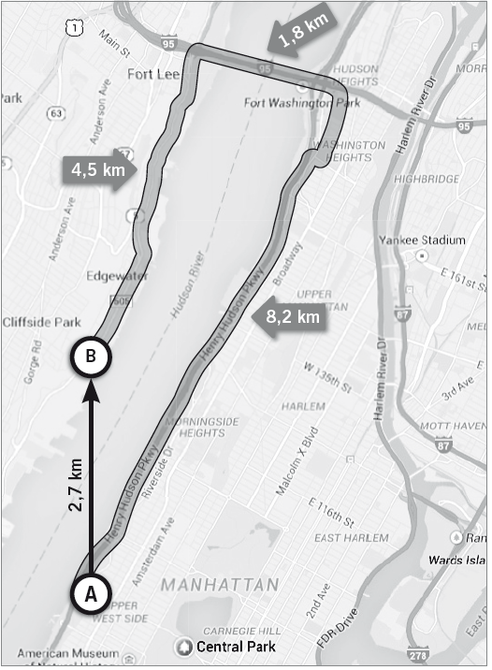
- Observa o mapa ao lado. Dois turistas desejam ir do ponto A para o ponto B. Neste rio não existem barcos que efetuem o percurso desejado.
6.1 Qual é a distância que os turistas têm de percorrer para irem até ao local pretendido?

6.2 A que grandeza física corresponde o valor anteriormente indicado?

6.3 Completa a frase seguinte.
Se os turistas forem de A a B e regressarem, a distância percorrida será de

- Dois veículos circulam na mesma autoestrada a velocidades constantes. Observa atentamente os gráficos e estabelece a associação correta entre as colunas I e II.
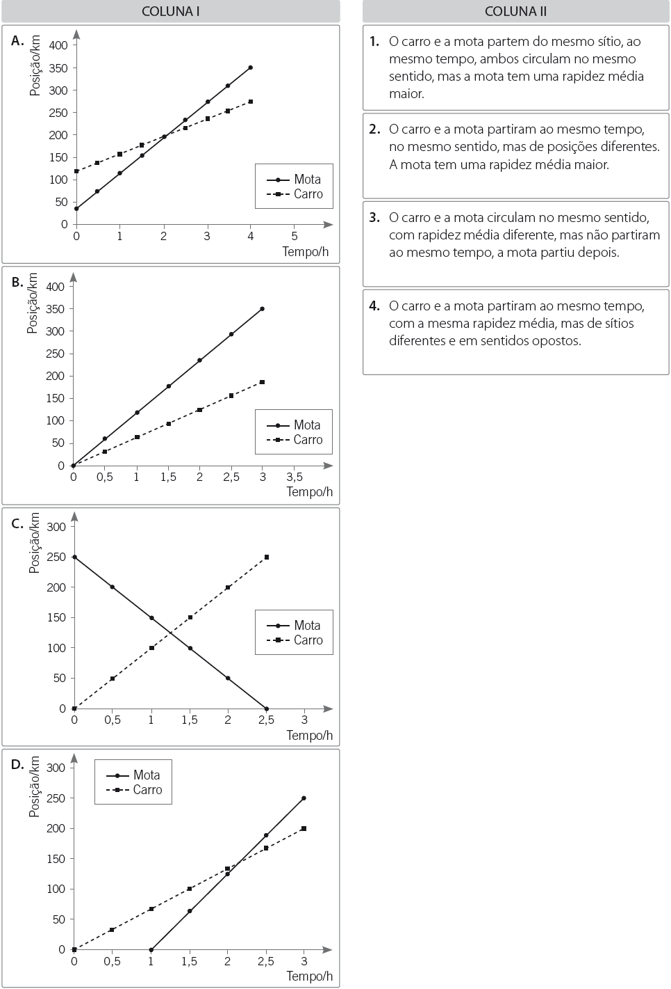

A — ____________ B — ____________ C — ____________ D — ____________ E — ____________

